Lepo pozdravljen, pozdravljena…
Spet je teden naokoli in za sredo sem ti pripravila naslednje popoldanske aktivnosti:
SAMOSTOJNO UČENJE, UTRJEVANJE

Danes je prav poseben dan, saj naša ZEMLJA praznuje – 22.april: SVETOVNI DAN ZEMLJE.
Verjetno si se že zelo dosti naučil o Zemlji in pogojih za življenje na njej. Zato danes zberi
svoje misli in pripoveduj o Zemlji svojemu družinskemu članu. Povabi ga/jo da vlogi
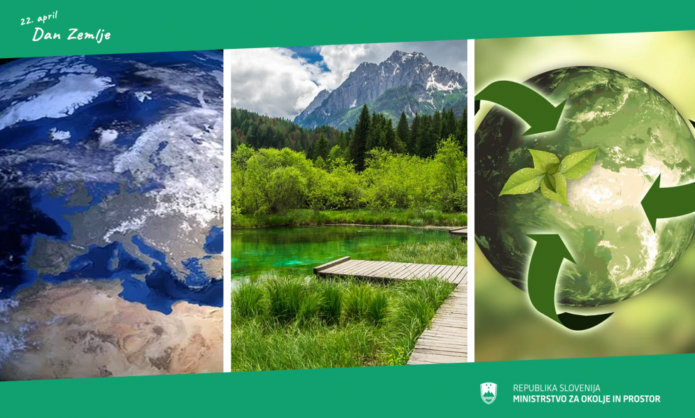
zamenjata, preštejta povedi, ki sta jih povedala. Kdo je zmagal??

USTVARJALNO PREŽIVLJANJE PROSTEGA ČASA

Ob dnevu Zemlje naredi dobro delo. Ker je čas sajenja rož, sadik ali sejanja semen. Izberi za danes, kaj bo tvoj ponos na vrtu, terasi ali balkonu.
Izberi odpadno embalažo (od jajc, polovičko limone, polovico plastenke….-poskrbi za zračnost)
Lahko pa seveda tudi v lonček – posadi sadiko ali posej seme cvetlice ali tudi zelenjave ali kakšne dišavnice. Skrbno jo neguj, veš kaj vse potrebuje da bo rasla. Ne pozabi zaliti že ob sajenju!
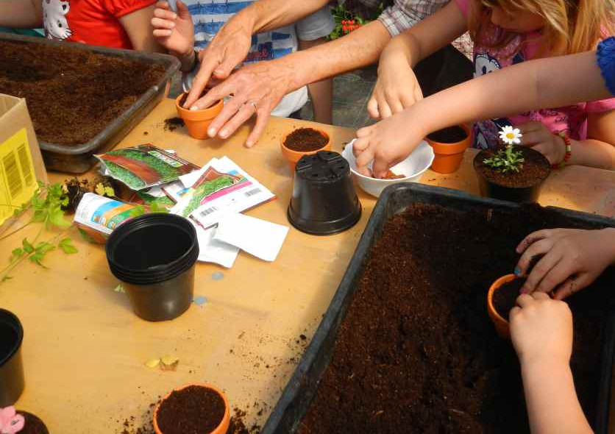
Ko bo dovolj zrasla, naredi fotko in ob prihodu v šolo naredimo razstavo. Kaj praviš? Le veselo na delo…

SPROSTITVENA DEJAVNOST

Za sprostitev med šolskim delom na daljavo pa ti prilagam še sprostitveno dejavnost.
Danes je prelep dan, prijeten Dan Zemlje. Sprehodi se, sestavi koreografijo za POZDRAV
ZEMLJI na prostem.

Lepe prvomajske počitnice, ostani zdrav in se vidiva naslednjič….
Tvoja učiteljica v OPB

